第九章 影音視訊會議室-- (Flash Communication Server)
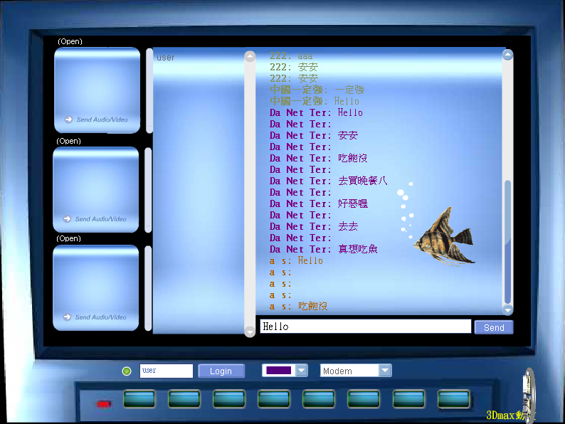
01.tif

本章目的：

現在網站都有提供聊天室，但是大多數的聊天室都是只限於文字輸入的方式，比較少見到使用webcam以及麥克風等影音視訊設備的聊天室。

本章的目的就是示範經由「Macromedia Flash Communication Server」技術來建立影音聊天室系統，其中包括視訊、聲音、文字等功能

Macromedia Flash Communication Server MX簡介

功能簡介：這個應用程式可以在你的網站上轉送聲音、視訊、和即時資料，再加以整合聲音、視訊、文字、對談與企業資料。並使用串流視訊和同步的多媒體使你的網站具有聲光效果，也可以讓你的網站上建立具有影音視訊功能的會議室或聊天室。以下將分別介紹這些特色：

串流媒體：使用 Macromedia Flash Communication Server MX 來傳遞引人注目的即時串流媒體。藉由同步視訊串流和多媒體檔案，整合出深深吸引人的簡報內容。使用伺服器端的程式來控制串流並規劃廣播的內容，使其完全符合您的預期效果。
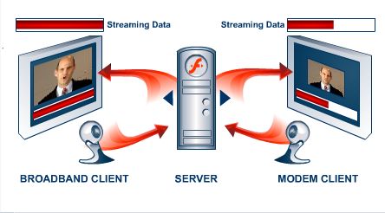
02.tif

傳遞 rich-media 訊息：強大的多向和多用戶通訊支援能力，提供了建立和佈署 rich-media 訊息傳遞功能的理想環境，例如即時視訊、聲音和以文字為主的訊息傳遞、聊天、投票、和其他多種應用。開發社群網站、線上約會服務和其他同時具備即時和預錄訊息的先進元素。
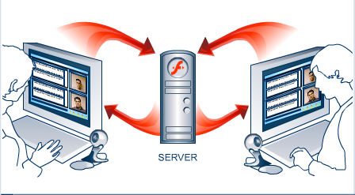
03.tif

即時協同作業：在您的網站或者 Rich Internet Applications 中，加入即時協同作業功能，像是工作小組留言版、共享電子白板、線上會議室以及其他更多功能。不同的連線用戶現在可以即時地共享資料和操作介面。建立能在離線狀態下使用並且在用戶重新連線時，能自動同步更新資料的應用程式。
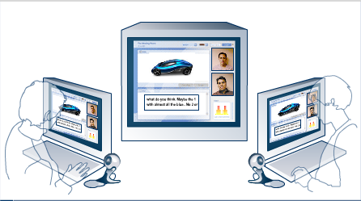
04.tif

一對多：Macromedia Flash Communication Server MX 支援威力強大的一對多通訊，例如即時簡報、視訊串流、聲音廣播、數據廣播和其他多種應用。
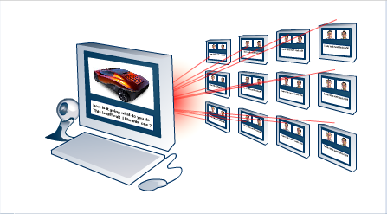
05.tif

多對多：透過威力強大的多向文字、視訊和聲音傳輸能力，Macromedia Flash Communication Server MX 讓多用戶協同作業和通訊應用程式變成可能。通訊伺服器能讓您建立和部署共享電子白板、留言版、即時訊息傳遞（Instant Messaging）、即時交談、視訊和聲音會議、會議室以及更多其他應用。
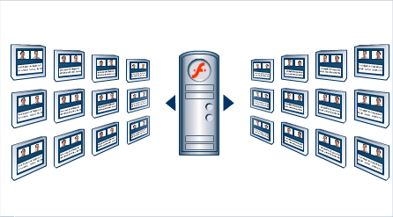
06.tif

Macromedia Flash Communication Server MX組件簡介
以下將針對每一個組件的功能加以解說

AudioConference
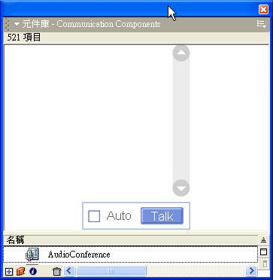
07.tif

- AudioConference 組件能幫您製作出多工通訊應用程式
- 並提供能讓多個用戶共享的聲音串流，就是可讓使用者利用麥克風設備來進行溝通。
- AudioConference 包括一個用戶介面（用於列出當前已登入該應用程式的用戶狀況）和一個允許用戶加入會談的 Talk 功能鈕。

游標
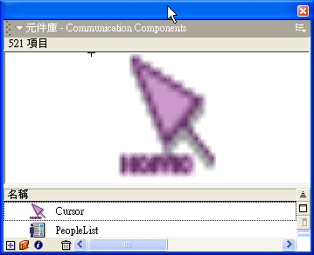
08.tif

- 游標組件能替連線到應用程式的每個用戶顯示一個滑鼠指標（游標）。
- 當用戶在通訊應用程式中移動游標時，移動的動作將即時地反映在所有已登錄的用戶端。同時，有關的用戶名稱將隨著移動游標顯現，而且讓用戶自行定義顯示的顏色可以。

PresentationSWF
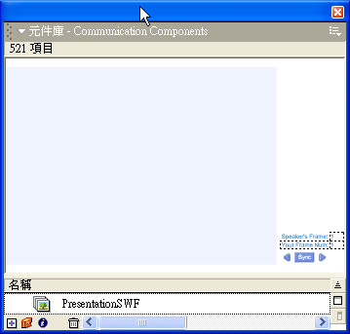
09.tif

- PresentationSWF 組件能讓您把某個 SWF檔與其他連線用戶共同觀看，從而製作出展示文件的應用程式。
- PresentationSWF 有兩種工作模式︰
  - 在主講人模式下，用戶是展示者/主講人，可對展示的SWF 檔進行控制，因此所有用戶可同時觀看相同的畫面；
  - 在預設模式下，用戶是瀏覽者/參與者，可使用「下一步」和「上一步」按鈕瀏覽 SWF檔，以非同步方式閱覽文件，但是不能超越主講人當前展示的幻燈片位置。

PresentationText
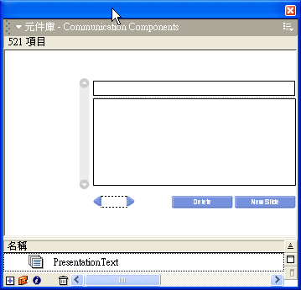
10.tif

- 運用 PresentationText 組件，用戶可以製作出能共享展示文字內容的程式。
- 和PresentationSWF 組件一樣，PresentationText 也能在主講人模式或預設模式下運作。
  - 主講人模式允許用戶即時編輯文字幻燈片、修改當前的幻燈片、添加或刪除幻燈片。
  - 預設模式則允許用戶查看展示，但是不能超越主講人當前展示的幻燈片位置。

RoomList
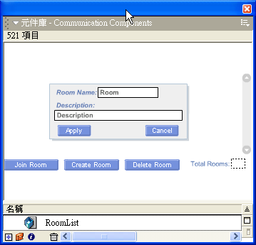
12.tif

- RoomList 組件是一種能讓用戶建立、加入和刪除人員列表的進階功能，並適用於聊天室、會議室或其他類型應用程式
- RoomList 是某些應用程式的關鍵部分，例如，聊天室或需要管理用戶登入的程式等等。

VideoConference
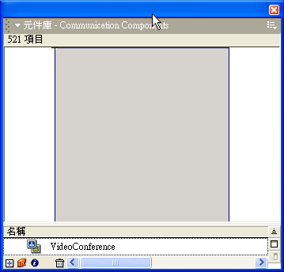
13.tif

- VideoConference 組件能夠透過 AVPresence 組件讓多個用戶透過聲音和視訊彼此交流。

Whiteboard(白板)
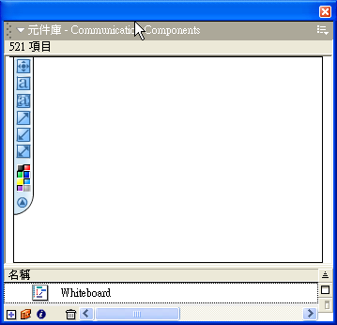
14.tif

- Whiteboard 組件能讓您在即時共享環境下製作和編輯文字、繪製矩形和線條。
- 若要建立一個造型圖像，只需選擇工具並按一下 Whiteboard （電子白板）區域；您也可以將該造型圖像拖放到新的位置，或重新編輯其中的文字。
- 當您按下"Del"（刪除）鍵時，所有被選中的元素都將被刪除。

SimpleConnect
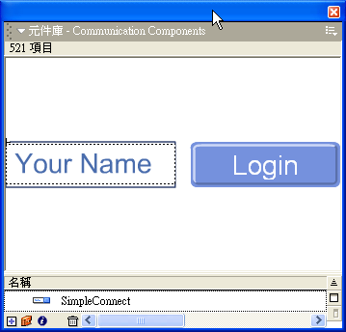
15.tif

- SimpleConnect 組件負責處理應用程式中的所有通訊物件連線。
- SimpleConnect 還替您的應用程式提供了一個用戶登入介面。

PeopleList
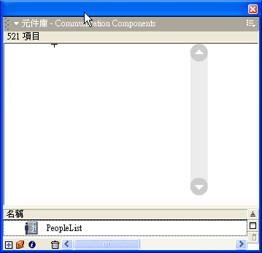
16.tif

- PeopleList 組件是大多數通訊應用程式的標準元素，它能顯示目前登入應用程式的用戶名單。

ConnectionLight
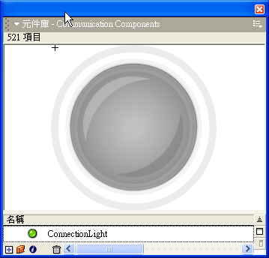
17.tif

- ConnectionLight 組件提供客戶連接狀態的視覺化回應。
- 連接時指示燈將變成綠色，離線時轉變成紅色，
- 如果連接的延遲時間（透過網路連線到∕自伺服器傳送資料所需的時間）太長，指示燈會變成黃色。
- 指示燈還兼作切換顯示框的按鈕，提供關於連接的詳細資訊（資料延遲速率以及瞬間上傳和下載速率）。

UserColor
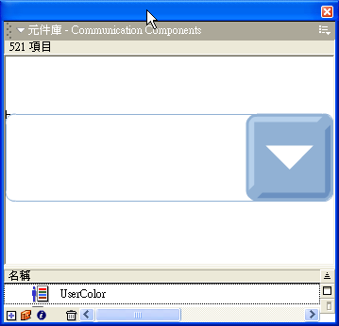
18.tif

- UserColor 組件能讓用戶在 Macromedia Flash Communication Server MX 應用程式中更改其選定組件的顏色。
- 當用戶從此下拉選單選擇一種顏色時，顯示該顏色的其他組件（如 Chat 組件）會相應地更改顏色。

Chat
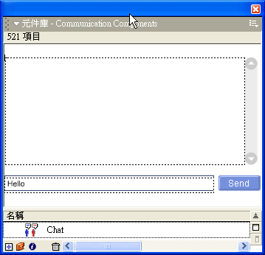
19.tif

- 您可以使用 Chat 組件製作聊天室應用程式，或者擔任大型應用程式中的一部分組件，具體說明如下：
  - 一般聊天室：使用 Chat 組件及 UserColor、PeopleList 和 SimpleConnect 組件製作聊天室。
  - 對所有應用程式都有助益：Chat 組件對於所有通訊應用都很有用。文字通訊不僅非常有效，而且能夠在不方便使用聲音∕視訊通訊時（例如，用戶電腦的連接速度緩慢），提供另一種通訊方式。

SetBandwidth
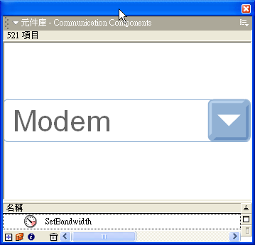
20.tif

- 簡單而強大的 SetBandwidth 組件能自動調整麥克風和相機的品質，以匹配可用的上傳頻寬。
- 您可以在發佈即時音訊和視訊的所有應用程式中使用 SetBandwidth 組件。

AVPresence
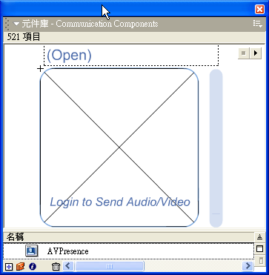
21.tif

- AVPresence 組件是一個通用型的通訊組件，可用於呈現遠端用戶的視訊和聲音。底下是 AVPresence 的兩種使用方法：
  - 小組討論（Panel discussions）：一組人員可以在聽眾面前交談，並針對議題進行討論或展示。
  - 視訊電話：在一個應用程式中使用兩個 AVPresence 組件，您就能製作出視訊電話應用程式。

VideoPlayback
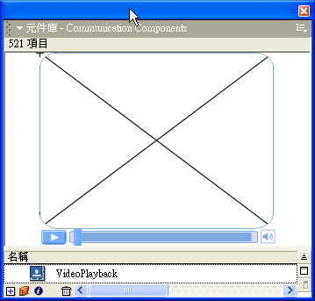
22.tif

- VideoPlayback 組件能控制緩衝音訊和視訊串流的播放行為。
- 你可以暫停或播放影音串流、藉由拖動播放磁頭跳到任意位置、調整音量設定。

VideoRecord
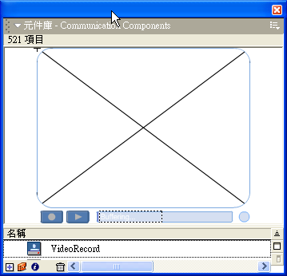
23.tif

- VideoRecord 組件用來將緩衝串流記錄到伺服器。
- 它可以錄下攝影機和麥克風的輸出內容。

製作Flash影音會議室之前置作業與觀念

Macromedia Flash Communication Server MX安裝後，系統程式檔案預設的目錄：

可能的目錄位置1：(本書範例皆採用此路徑)

C:\Inetpub\wwwroot\flashcom\applications\

可能的目錄位置2：

C:\Program Files\Macromedia\Flash Communication Server MX\flashcom\applications

應用程式所存放的位置：

如果現在要建立一個「Flash影音會議室」，並將檔案放在「Chat」目錄內，其完整路徑為：

C:\Inetpub\wwwroot\flashcom\applications\chat\

在伺服器端建立main.asc檔案

目的：main.asc這個檔案可以告訴伺服器當應用程式執行時，要載入Communication 組件的伺服器端程式碼。

方法：

一開始先找編輯檔案的軟體，可以使用Dreamweaver MX或者是任何一種的文字編輯軟體，本書以「記事本」為例

將記事本打開，打入「load( "components.asc" );」

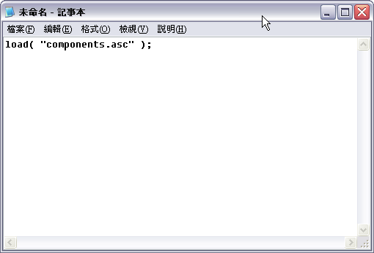
24-1.tif

將寫完檔案儲存起來
    - 檔案→儲存檔案
    - 檔名→main.asc
    - 路徑→C:\Inetpub\wwwroot\flashcom\applications\chat\

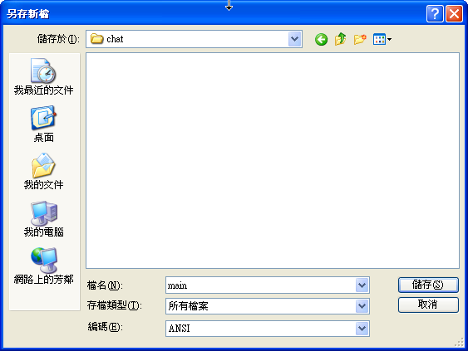
24.tif

在FlashMX建立影音視訊會議室

將FlashMX打開，先確認所需組件是否有安裝成功
    - 開啟組件面板：「視窗」→「組件」
    - 選擇→「Communication Components」

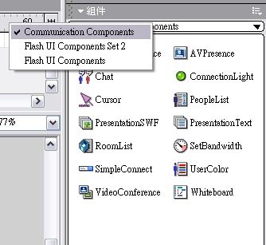
26.tif

如果沒有上述元件出現，請參考第一章的安裝步驟，重新安裝一次

開啟附贈光碟中的範例檔案

檔名→Chat_tutorial.fla

目的：這個檔案已經幫讀者做好初期的版面配置，讀者可以省去花在美工的時間，直接建立白板聊天室

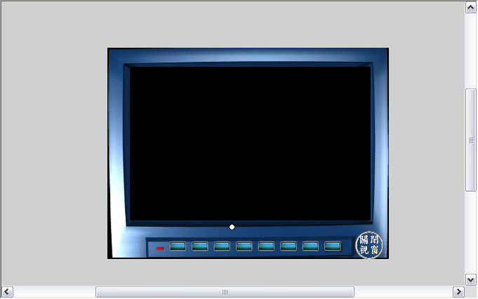
27.tif

拖曳所需要的組件到FLASH場景中並且給與組件一個實體名稱
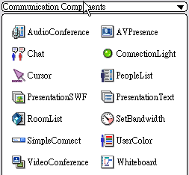
28.tif

拖曳一個「SimpleConnect」組件

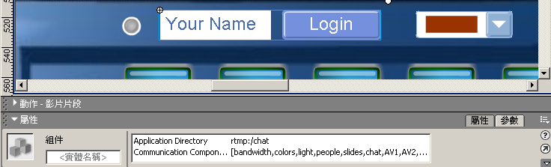
29.tif

拖曳「SetBandwidth」組件，設定實體名稱為「Bandwidth」

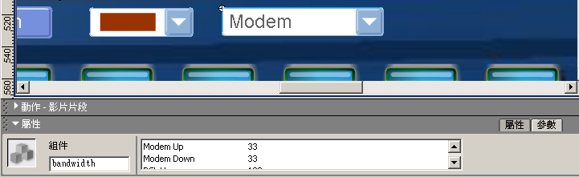
30.tif

拖曳「ConnectionLight」組件，設定實體名稱為「light」

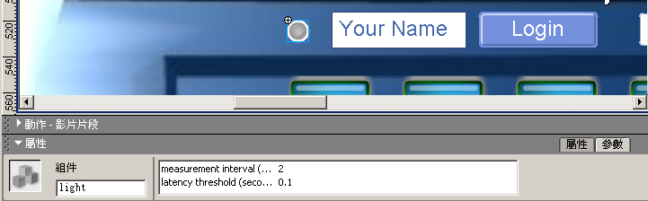
31.tif

拖曳「PeopleList」組件，設定實體名稱為「people」

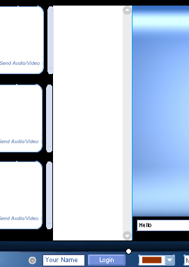
32.tif

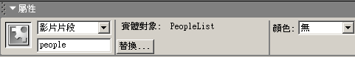
33.tif

拖曳「Chat」組件，設定實體名稱為「chat」

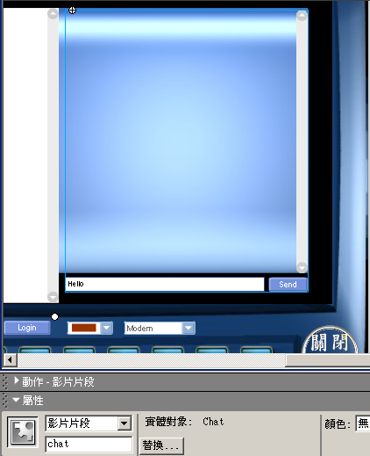
34.tif

拖曳「UserColor」組件，設定實體名稱為「colors」

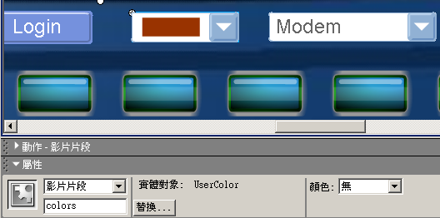
35.tif

拖曳三個「AVPresence」組件，分別設定不同的實體名稱為「av1」、「av2」、「av3」

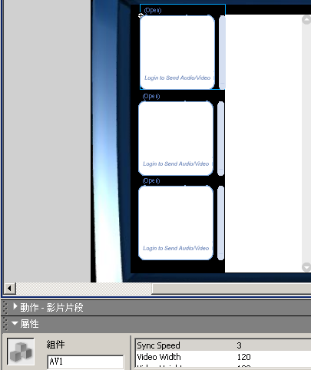
37.tif

拖曳完的完成圖
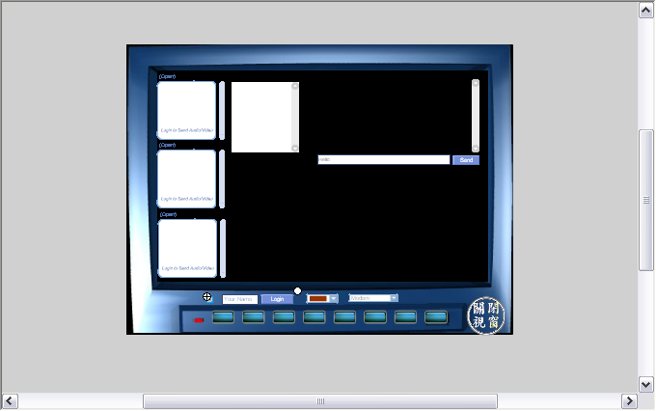
39.tif

設定「SimpleConnect」組件

目的：「SimpleConnect」組件用來設定

點選後，開啟屬性面板

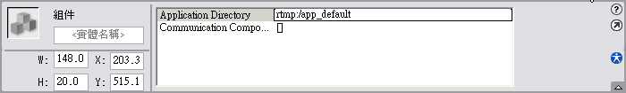
40.tif

設定「Application Directory」

預設值「rtmp:/app_default」

改為目錄夾的名稱「rtmp:/chat」

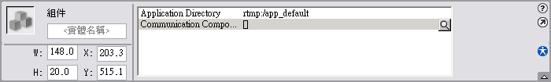
41.tif

設定「Communication Components」，

按一下欄位，會彈出一個「值」的選單

按下「+ 」將組件的實體名稱加入進去，完成後按下「確定」

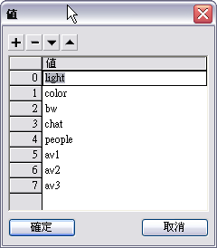
42.tif

發佈及測試網頁

發佈HTML及SWF檔：選擇「檔案」→「發佈」

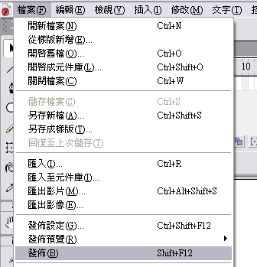
43.tif

發佈完成後在目錄下就會生成Chat.html及Chat.swf檔案，現在要測式網頁，在「Chat.html」上按左鍵兩下

登入影音聊天室
    - 打入名字後按下「Login」

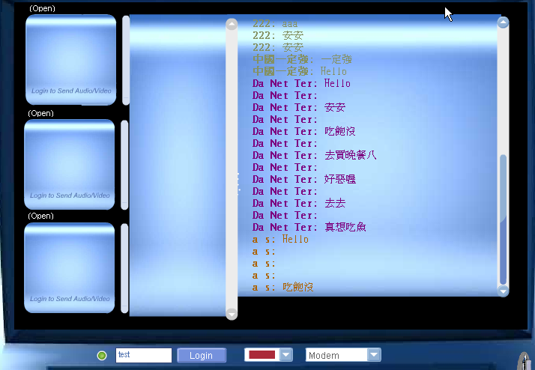
44.tif

如果你的視訊設備都已安裝好的話，你可以按下「Send Audio/Video」，畫面就會彈出對話框，詢問你是否要使用

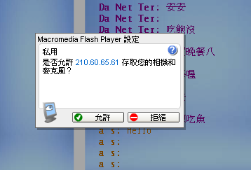
45.tif

注意：如果無法登入的話，要確認main.asc是否存放在同一個目錄下

